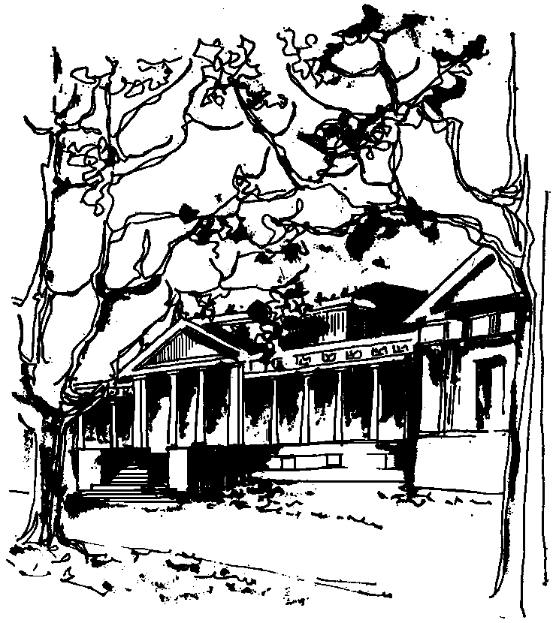


Departamento de Física Calle 49 y 115
Facultad de Ciencias Exactas La Plata
Universidad Nacional de La Plata

SEMINARIOS DEL IFLP y DEL DEPARTAMENTO
MARTES 25 de ABRIL – 10:30 hs
AULA CHICA

TÍTULO: "CÁLCULO LAMBDA y COMPUTACIÓN CUÁNTICA"

EXPOSITOR: Dr Alejandro Diaz-Caro

Universidad Nacional de Quilmes

Resumen: En esta charla vamos a dar una rápida introducción al cálculo lambda, un modelo de computación equivalente a las Máquinas de Turing, y su relación con la lógica intuicionista. Luego presentaremos diferentes extensiones al cálculo lambda para computación cuántica, en sus dos paradigmas: el paradigma de control clásico y datos cuánticos, orientado principalmente a estudiar propiedades en los lenguajes de programación para la computadora cuántica, y el paradigma de control y datos cuánticos, orientado a estudiar las consecuencias lógicas de la computación cuántica desde un punto de vista computacional.

